
ОАО
Кременчуг 2007г.
Установка асфальтосмесительная КДМ 201
производительностью 80…100т/ч
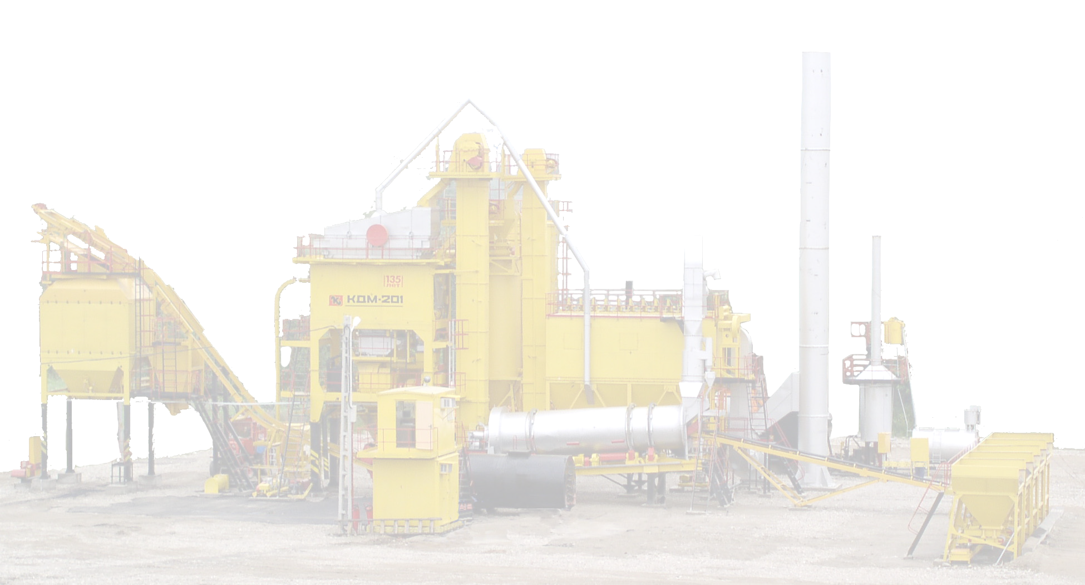
Агрегат пыли
Каталог запасных частей

Перечень сборочных единиц.

№  п/п | Наименование | Обозначение | №стр.
1. | Агрегат пыли | КДМ201 74.00.000Ч | 3
2. | Шнек | КДМ201 74.00.100 | 6
3. | Блок бункера | КДМ201 74.01.000 | 8
4. | Блок расходного бункера | КДМ201 74.03.000 | 10
5. | Установка затвора лопастного | КДМ201 74.03.150 | 12
6. | Лопастной затвор | ДС-168 72.02.250 | 13
7. | Шнек | КДМ201 74.03.300 | 15
8. | Элеватор | КДМ201 74.05.000 | 17
9. | Вал натяжной | КДМ201 52.01.140 | 19
10. | Вал грузовой | КДМ201 52.01.450 | 21

КДМ201 74.00.000Ч Агрегат пыли.
Техническая характеристика | 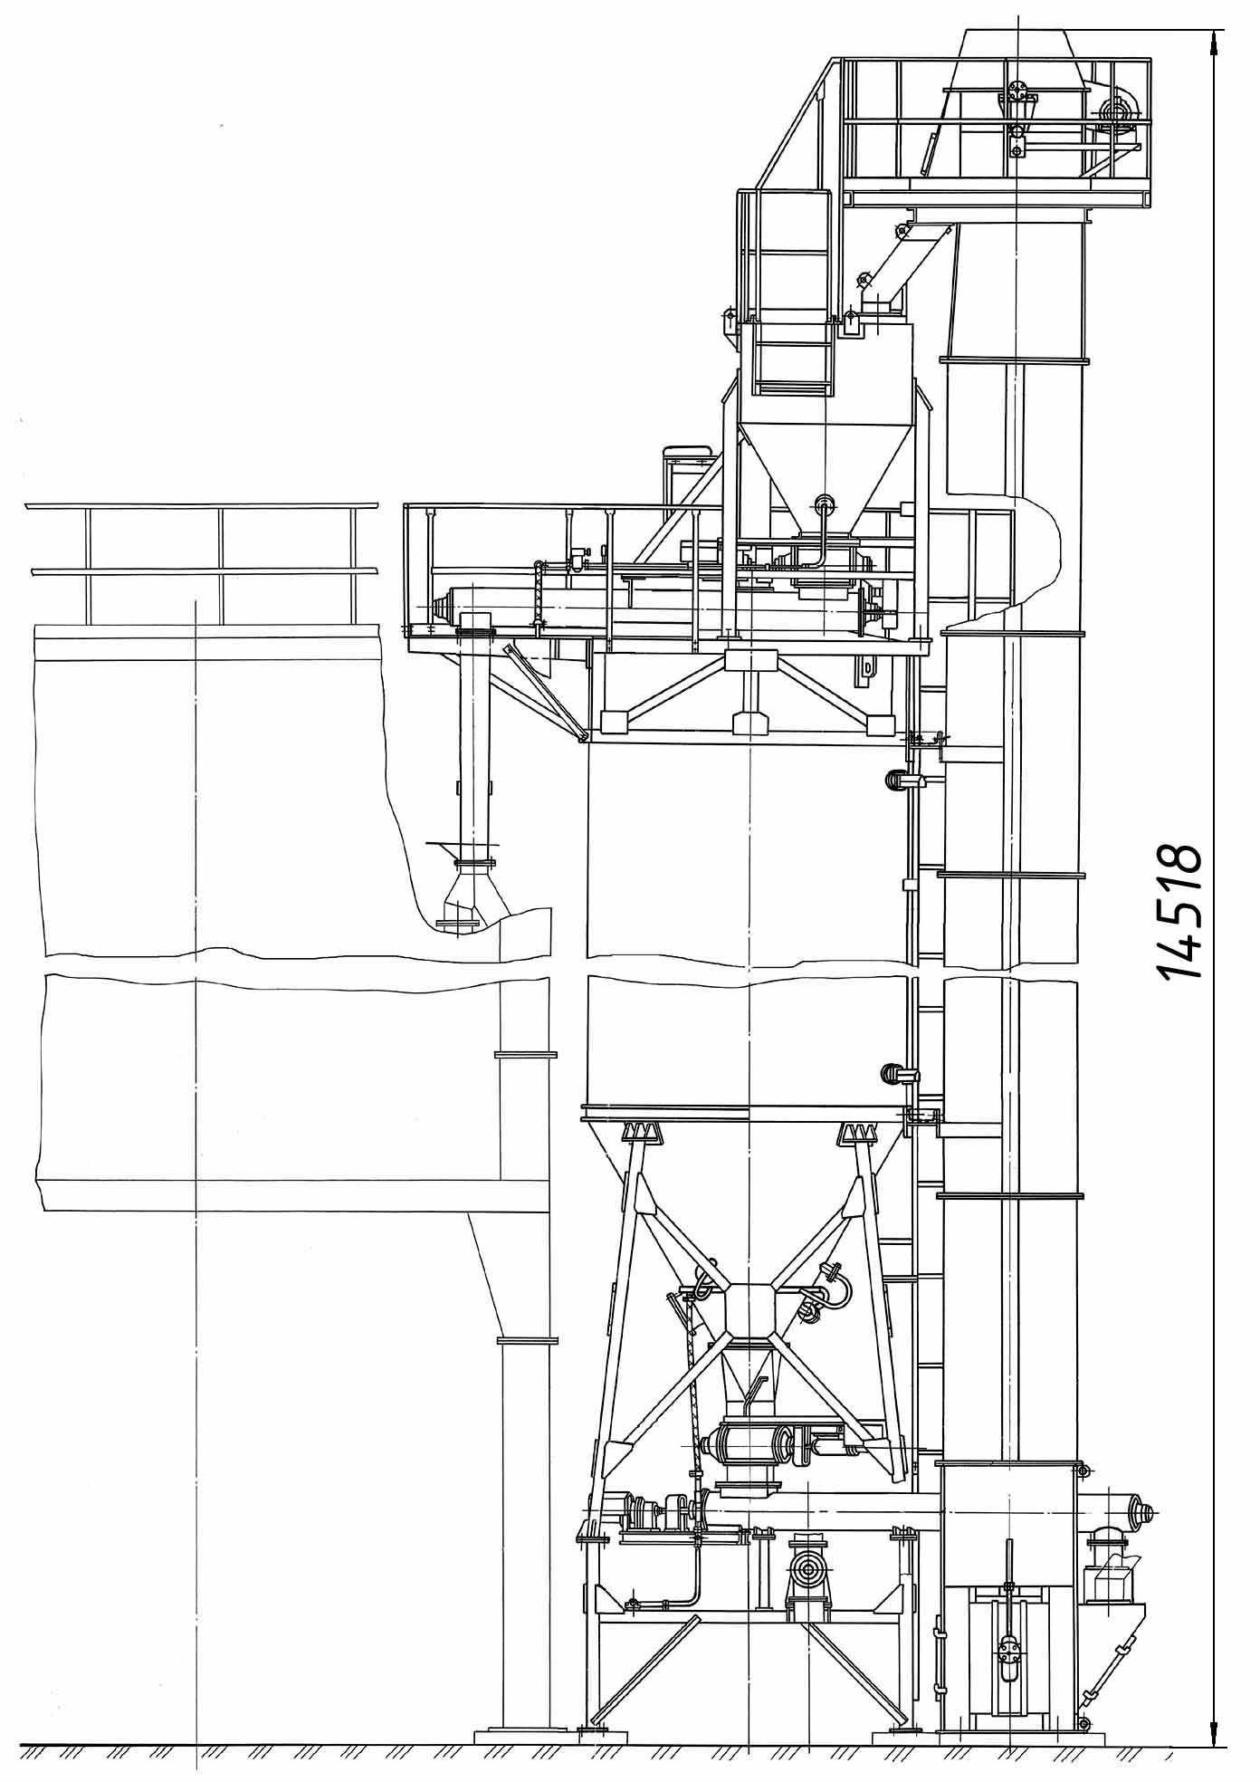
Вместимость бункера пыли
м ³, не менее …………………………………………………26

Способ загрузки бункера………………………элеватором

Мощность установленных
электродвигателей, кВт…………………………………8,8

Рабочее давление воздуха при
загрузке бункера, МПа (кгс/см²)………………………0,1 (1)

КДМ201 74.00.000 Агрегат пыли (по запчастям).
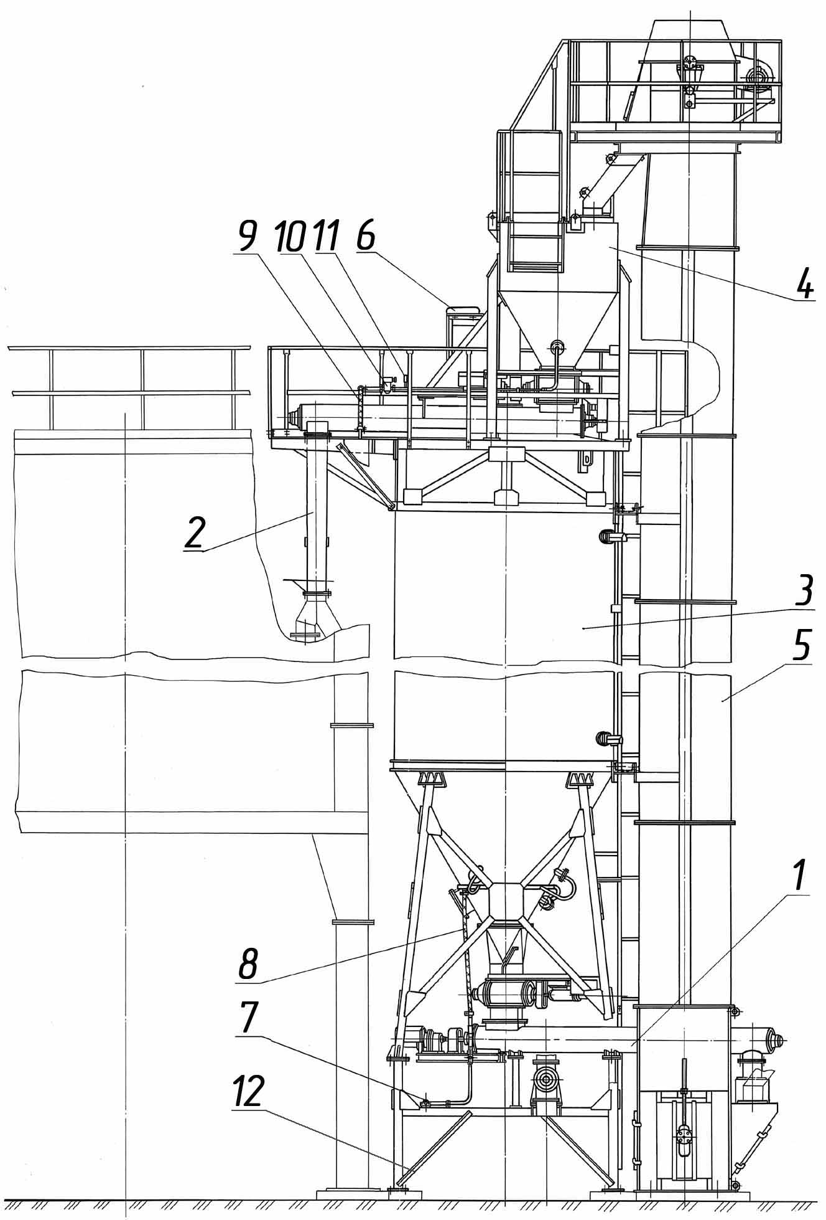

КДМ201 74.00.000 Агрегат пыли (по запчастям).
Поз. | Обозначение | Наименование | Масса, кг | Габариты, мм  (L×B×H) | Кол-во | Примечание
1 | КДМ201 74.00.100 | Шнек | 410 | l=4423 | 1 | см. раскрытие
2 | КДМ201 74.00.430 | Пылепровод | 52 | l=2293 | 1
3 | КДМ201 74.01.000 | Блок бункера | 2800 | 3176×2718×9384 | 1 | см. раскрытие
4 | КДМ201 74.03.000 | Блок расходного бункера | 1100 | 3830×1220×2485 | 1 | см. раскрытие
5 | КДМ201 74.05.000 | Элеватор | 2900 | 14420×1700×2350 | 1 | см. раскрытие
6 | КДМ201 90.10.000 | Электрооборудование агрегата пыли | 14 |  | 1
7 | КДМ201 74.00.005 | Рукав | 1,5 | l=1500 | 1
8 | ДС59 00.00.114 | Рукав | 1 | l=2000 | 1
9 | ДС-18567 49.04.001 | Рукав | 0,85 | l=850 | 1
10 | ДС-185/371211558 | Вентиль мембранный с  электромагнитным приводом |  |  | 1
11 | ДС-185/421213514 | Манометр МТП-1М-1МПа-2,5 |  |  | 1
12 | КДМ201 74.02.000 | Блок |  |  | 1
 |  | входит:
 | КДМ201 74.02.080 | Шнек | 440 | l=5013 | 1

КДМ201 74.00.100 Шнек (по запчастям).
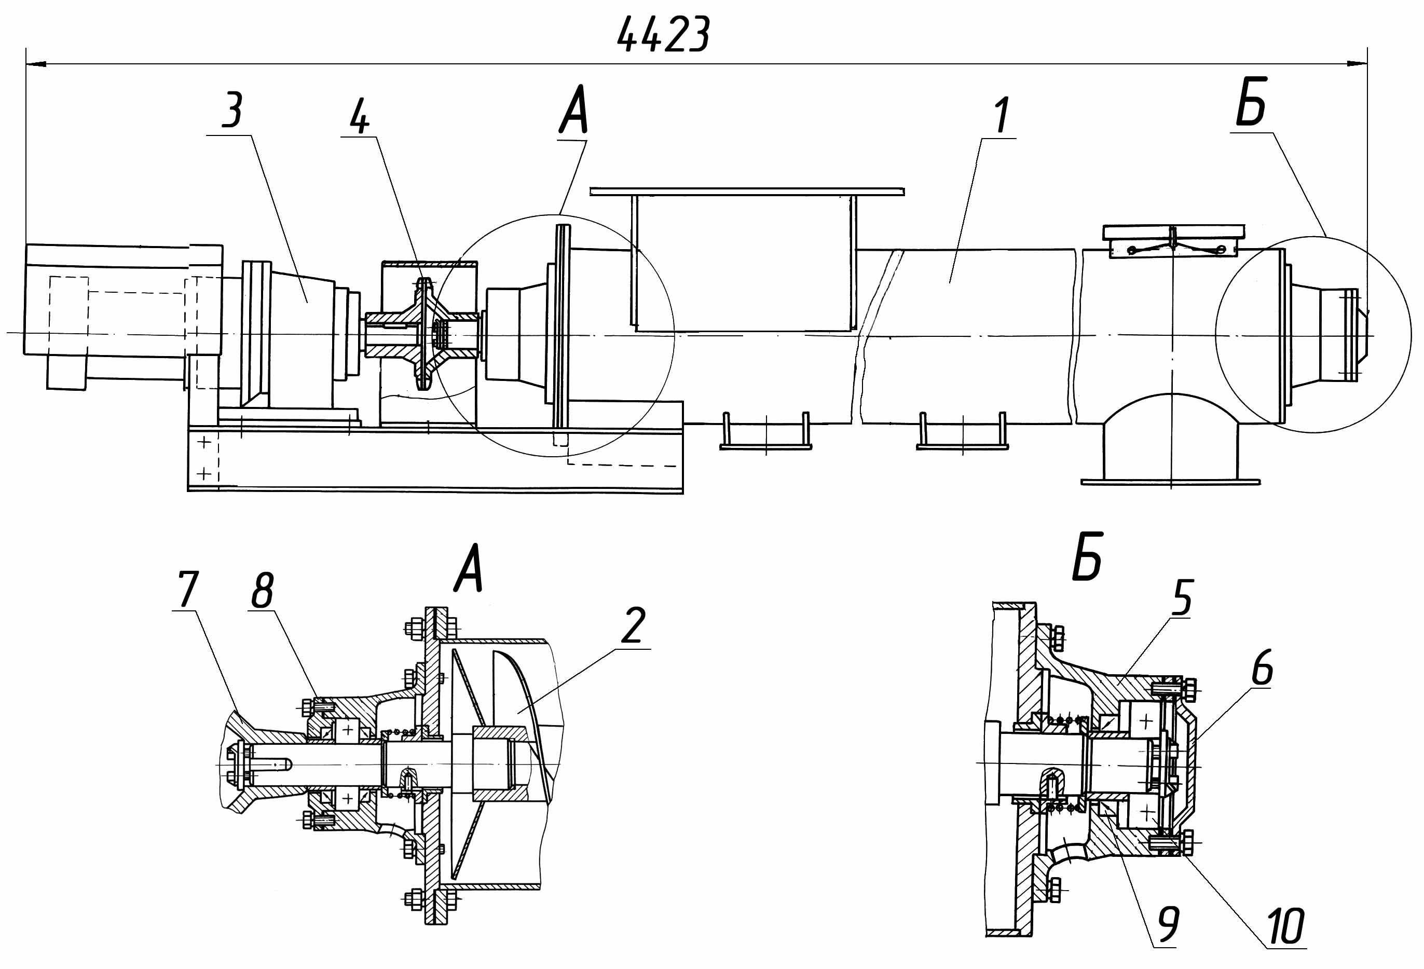

КДМ201 74.00.100 Шнек.
Поз. | Обозначение | Наименование | Масса, кг | Габариты, мм  (L×B×H) | Кол-во | Примечание
1. | КДМ201 74.00.110 | Корпус | 197 | 4010×390×467 | 1
2. | КДМ201 74.00.120 | Шнек | 125,4 | 3661×Ø246 | 1
3. | ДС-168 72.03.420 | Установка мотор-редуктора | 39,5 | 655×Ø173×246 | 1
 |  | входит:
 | ДС-168 72.03.411 | Полумуфта | 3,2 | 70×Ø173,9 | 1
 | ДС-185/417462206 | Мотор-редуктор МТС |  |  | 1
4. | ДС-158 50.05.080 | Цепь | 1,3 | L=508 | 1 | t=25,4
5. | Д620 03.01.005 | Корпус подшипника | 6,32 | 101×Ø220 | 2
6. | ДС-168 44.00.177 | Крышка | 1,7 | 29×Ø145 | 1
7. | Д646-1А 14.01.073 | Полумуфта (на шнеке) | 3,1 | 85×Ø173,1 | 1
8. | Н7110124 | Крышка 100 | 0,97 | 22×145 | 1
9. | ДС-185/253131005 | Манжета 2,2-55×80-1 |  |  | 3
10. | ДС-185/461130153 | Подшипник |  |  | 2

КДМ201 74.01.000 Блок бункера (по запчастям).
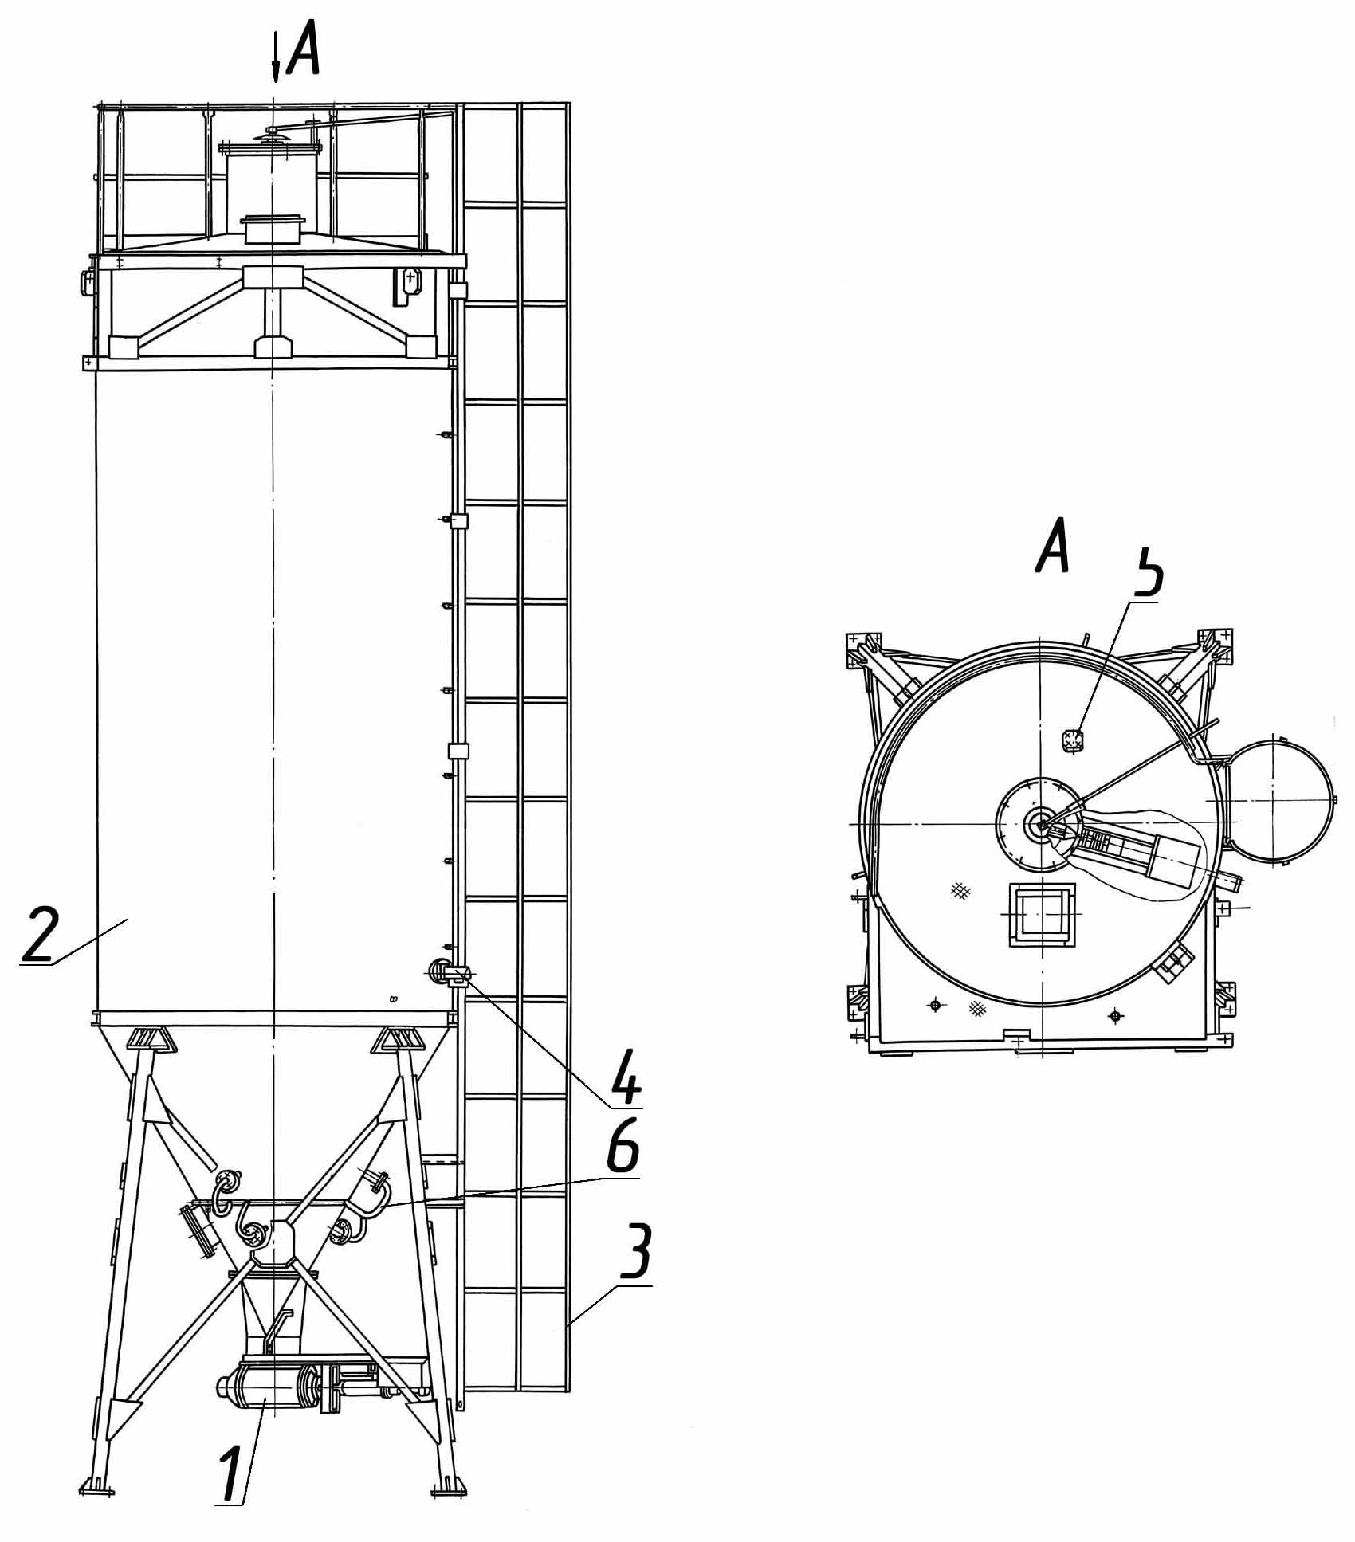

КДМ201 74.01.000 Блок бункера.
Поз. | Обозначение | Наименование | Масса, кг | Габариты, мм  (L×B×H) | Кол-во | Примечание
1 | КДМ201 74.01.040 | Установка лопастного питателя | 225 | 1470×873 | 1 | см.раскрытие в  агрегате  мин.порошка
2 | КДМ201 74.01.010 | Бункер | 2320 | 2360×9384×8820 | 1
3 | КДМ201 74.01.110 | Лестница | 170 | 781×Ø806 | 1
4 | ДС-185 40.03.000-01 | Сигнализатор уровня сыпучих  материалов с крыльчаткой | 6,5 | 415×295×892 | 1 | нижнего уровня
5 | ДС-185 40.04.000-02 | Сигнализатор уровня сыпучих  материалов с крыльчаткой | 10,3 | 990×225×1092 | 1 | верхнего уровня
6 | ДС-185/255711019 | Трубопровод TRN 10/8 |  | l=750 | 6

КДМ201 74.03.000 Блок расходного бункера (по запчастям).
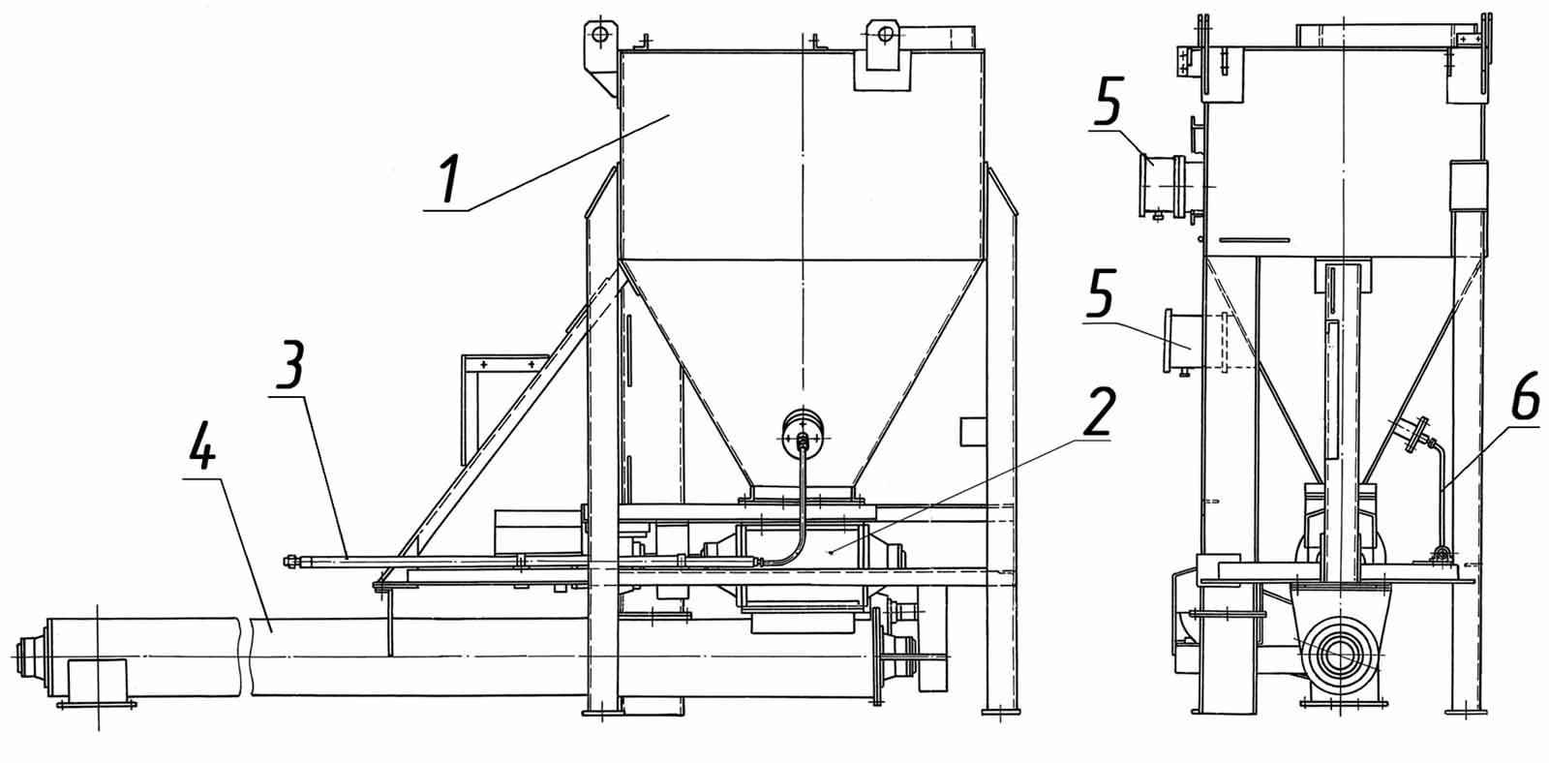

КДМ201 74.03.000 Блок расходного бункера.
Поз. | Обозначение | Наименование | Масса, кг | Габариты, мм  (L×B×H) | Кол-во | Примечание
1 | КДМ201 74.03.010 | Бункер | 445 | 2308×1121×2485 | 1
2 | КДМ201 74.03.150 | Установка затвора лопастного | 210 | 1470×405×363 | 1 | см. раскрытие
3 | КДМ201 74.03.220 | Труба | 2,93 | 1665×133 | 1
4 | КДМ201 74.03.300 | Шнек | 400 | 3538×525 | 1 | см. раскрытие
5 | ДС-185 40.03.000-01 | Сигнализатор уровня сыпучих  материалов с крыльчаткой | 6,8 | 230×210×525 | 2
6 | ДС-185/255711019 | Трубопровод TRN 10/8 |  | l=750 | 1

КДМ201 74.03.150 Установка затвора лопастного (по запчастям).
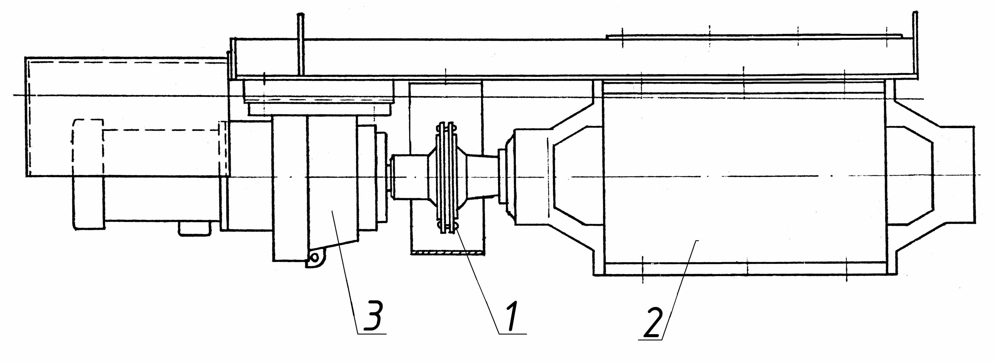

Поз. | Обозначение | Наименование | Масса, кг | Габариты, мм  (L×B×H) | Кол-во | Примечание
1 | ДС-158 50.05.080 | Цепь | 1,3 | L=508 | 1 | t=25,4
2 | ДС-168 72.02.250 | Лопастной затвор | 129 | 836×Ø330×300 | 1 | см. раскрытие
3 | ДС-168 72.02.290 | Установка мотор-редуктора | 34,3 | 590×210 | 1
 |  | входит:
 | ДС-168 72.02.411 | Полумуфта | 3,2 | 70×Ø173,9 | 1
 | ДС-185/417462204 | Мотор-редуктор МТС |  |  | 1

ДС-168 72.02.250 Лопастной затвор (по запчастям).
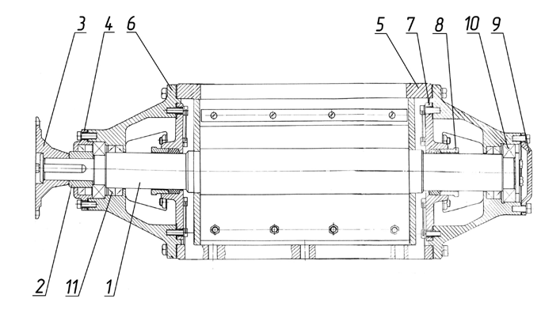

ДС-168 72.02.250 Лопастной затвор.
Поз. | Обозначение | Наименование | Масса, кг | Габариты, мм  (L×B×H) | Кол-во | Примечание
1. | Д709 02.02.010 | Ротор | 48 | 800×∅250 | 1
2. | ДС-168 72.02.251 | Втулка | 0,65 | 40×∅61 | 1
3. | ДС158 04.01.014 | Полумуфта (на затворе) | 1,9 | 56×∅173,1 | 1
4. | Д709 02.02.014 | Крышка | 0,9 | 32×∅150 | 1
5. | Д709 02.02.015 | Корпус | 44 | 430×∅330×300 | 1
6. | Д709 02.02.016 | Крышка корпуса | 14,7 | 148×∅330×290 | 2
7. | Д709 02.02.017 | Корпус сальника | 4,1 | 38×∅235 | 2
8. | Д709 02.02.018 | Сальник | 0,46 | 32×∅85×125 | 2
9. | Д709 02.02.019 | Крышка | 1,2 | 23×∅150 | 1
10. | ДС-185/461110235 | Подшипник |  |  | 2
11. | ДС-185/253131100 | Манжета 1,2-65×90-1 |  |  | 5

КДМ201 74.03.300 Шнек (по запчастям).
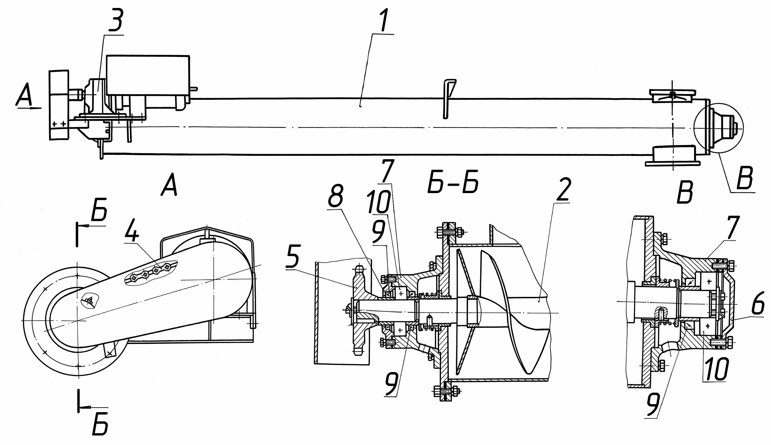

КДМ201 74.03.300 Шнек.
Поз. | Обозначение | Наименование | Масса, кг | Габариты, мм  (L×B×H) | Кол-во | Примечание
1 | КДМ201 74.03.310 | Корпус | 180 | l=3434 | 1
2 | КДМ201 74.03.380 | Шнек | 119 | 3457×Ø242 | 1
3 | КДМ201 55.05.100 | Привод | 40 | 665×256 | 1
 |  | входит:
 | ДС117-2Е 03.03.071-01 | звездочка | 2,9 | 50×Ø173,1 | 1
 | ДС-185/417462206 | мотор-редуктор МТС |  |  | 1
4 | ДС-185 03.00.040 | Цепь | 3,8 | l=1473,2 | 1 | t=25,4
5 | ДС-168 44.00.175 | Звездочка | 2,9 | 55×Ø173,9 | 1
6 | ДС-168 44.00.177 | Крышка | 1,7 | 29×Ø145 | 1
7 | Д620 03.01.005 | Корпус подшипника | 6,32 | 101×Ø220 | 2
8 | Н7110124 | Крышка 100 | 0,97 | 22×145 | 1
9 | ДС-185/253131005 | Манжета 2,2-55×80-1 |  |  | 3
10 | ДС-185/461130153 | Подшипник |  |  | 2

КДМ201 74.05.000 Элеватор (по запчастям).
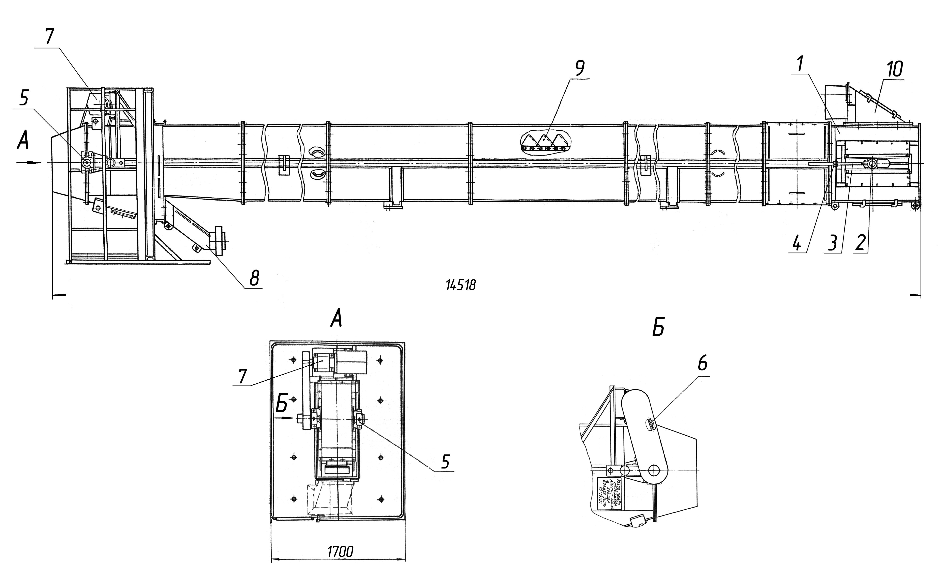

КДМ201 74.05.000 Элеватор.
Поз. | Обозначение | Наименование | Масса, кг | Габариты, мм  (L×B×H) | Кол-во | Примечание
1 | КДМ201 52.01.010 | Башмак | 342 | 1157×789×2025 | 1
2 | КДМ201 52.01.140 | Вал натяжной (входит в поз. 1) | 81 | l=708 | 1 | см. раскрытие
3 | ДС-61А 02.01.491 | Гайка (входит в поз. 1) | 0,88 | Ø46×40 | 2 | натяжное  устройство
4 | Н8070006 | Винт (входит в поз. 1) | 3 | l=622 | 2 | натяжное  устройство
5 | КДМ201 52.01.450 | Вал грузовой | 83,8 | 793×Ø445,4 | 1 | см. раскрытие
6 | КДМ201 52.01.650 | Цепь | 6,2 | l=2387,6 | 1 | t=25,4
7 | КДМ201 52.01.740 | Установка мотор-редуктора | 60 | 709×281 | 1
 |  | входит:
 | КДМ201 52.01.750 | звездочка | 3,9 | 82×149,4 | 1
 | ДС-185/417462207 | мотор-редуктор МТС |  |  | 1
8 | КДМ201 74.05.140 | Лоток (верхний) | 47 | 785×623×792 | 1
9 | КДМ201 74.05.180 | Орган рабочий | 640 | l=28000 | 1
 |  | входит:
 | ДС60 02.02.020 | ковш | 3,8 | 196×256×158 | 140
 | ДС-185 41.03.020 | цепь | 32,8 | l=4м | 7 | идет в запчасть
 | ДС-185/142009308 | цепь М112-2-100-1-1,2-2-2 (всего 28м) |  | l=4м | 7 | идет на серию
 | Н8531312 | прокладка | 0,03 | 80×30 | 280 | по 2 шт. на ковш
10 | КДМ201 74.05.190 | Лоток (нижний) | 65 | 930×914×1123 | 1

КДМ201 52.01.140 Вал натяжной (по запчастям).
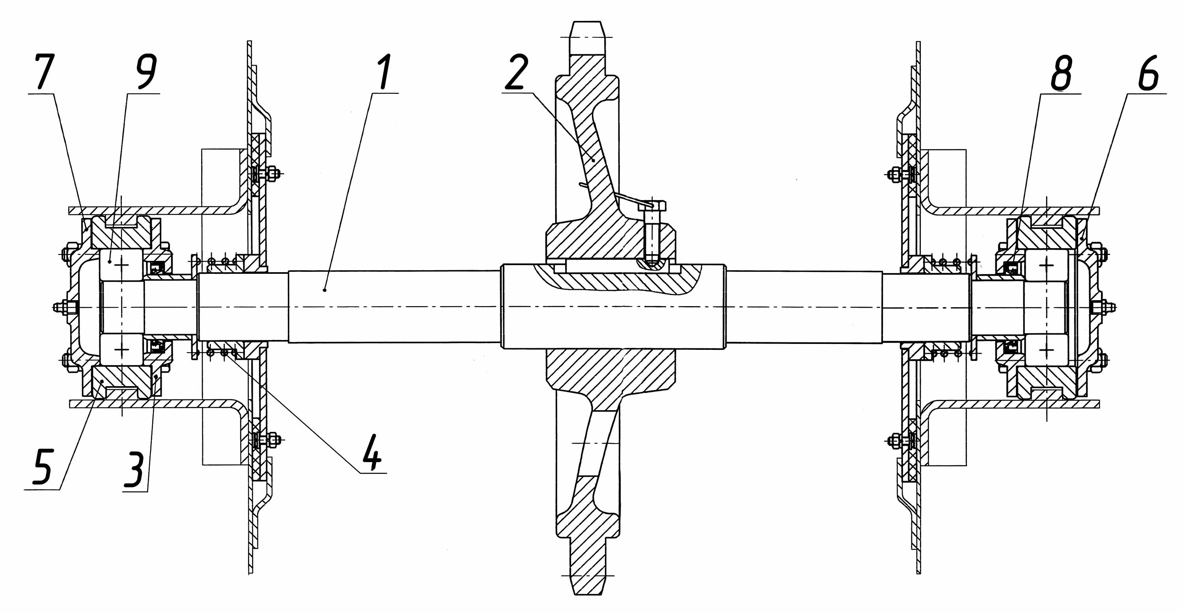

КДМ201 52.01.140 Вал натяжной.
Поз. | Обозначение | Наименование | Масса, кг | Габариты, мм  (L×B×H) | Кол-во | Примечание
1 | КДМ201 52.01.141 | Вал | 13,5 | l=738 | 1
2 | ДС25Б 01.02.001 | Звездочка | 29 | 100×Ø445,4 | 1
3 | ДС117-2К 41.02.025 | Крышка | 0,9 | 22×Ø136 | 2
4 | Д620 03.01.017 | Пружина | 1,1 | 40×Ø75 | 2
5 | Н1050017 | Корпус 90 | 3,6 | 184×45×140 | 2
6 | Н7110225 | Крышка | 0,7 | 15,5×Ø136 | 1
7 | Н7110233 | Крышка 90 | 1,02 | 22×Ø136 | 1
8 | ДС-185/253131001 | Манжета 2,2-50×70-1 |  |  | 2
9 | ДС-185/461130186 | Подшипник |  |  | 2

КДМ201 52.01.450 Вал грузовой (по запчастям).
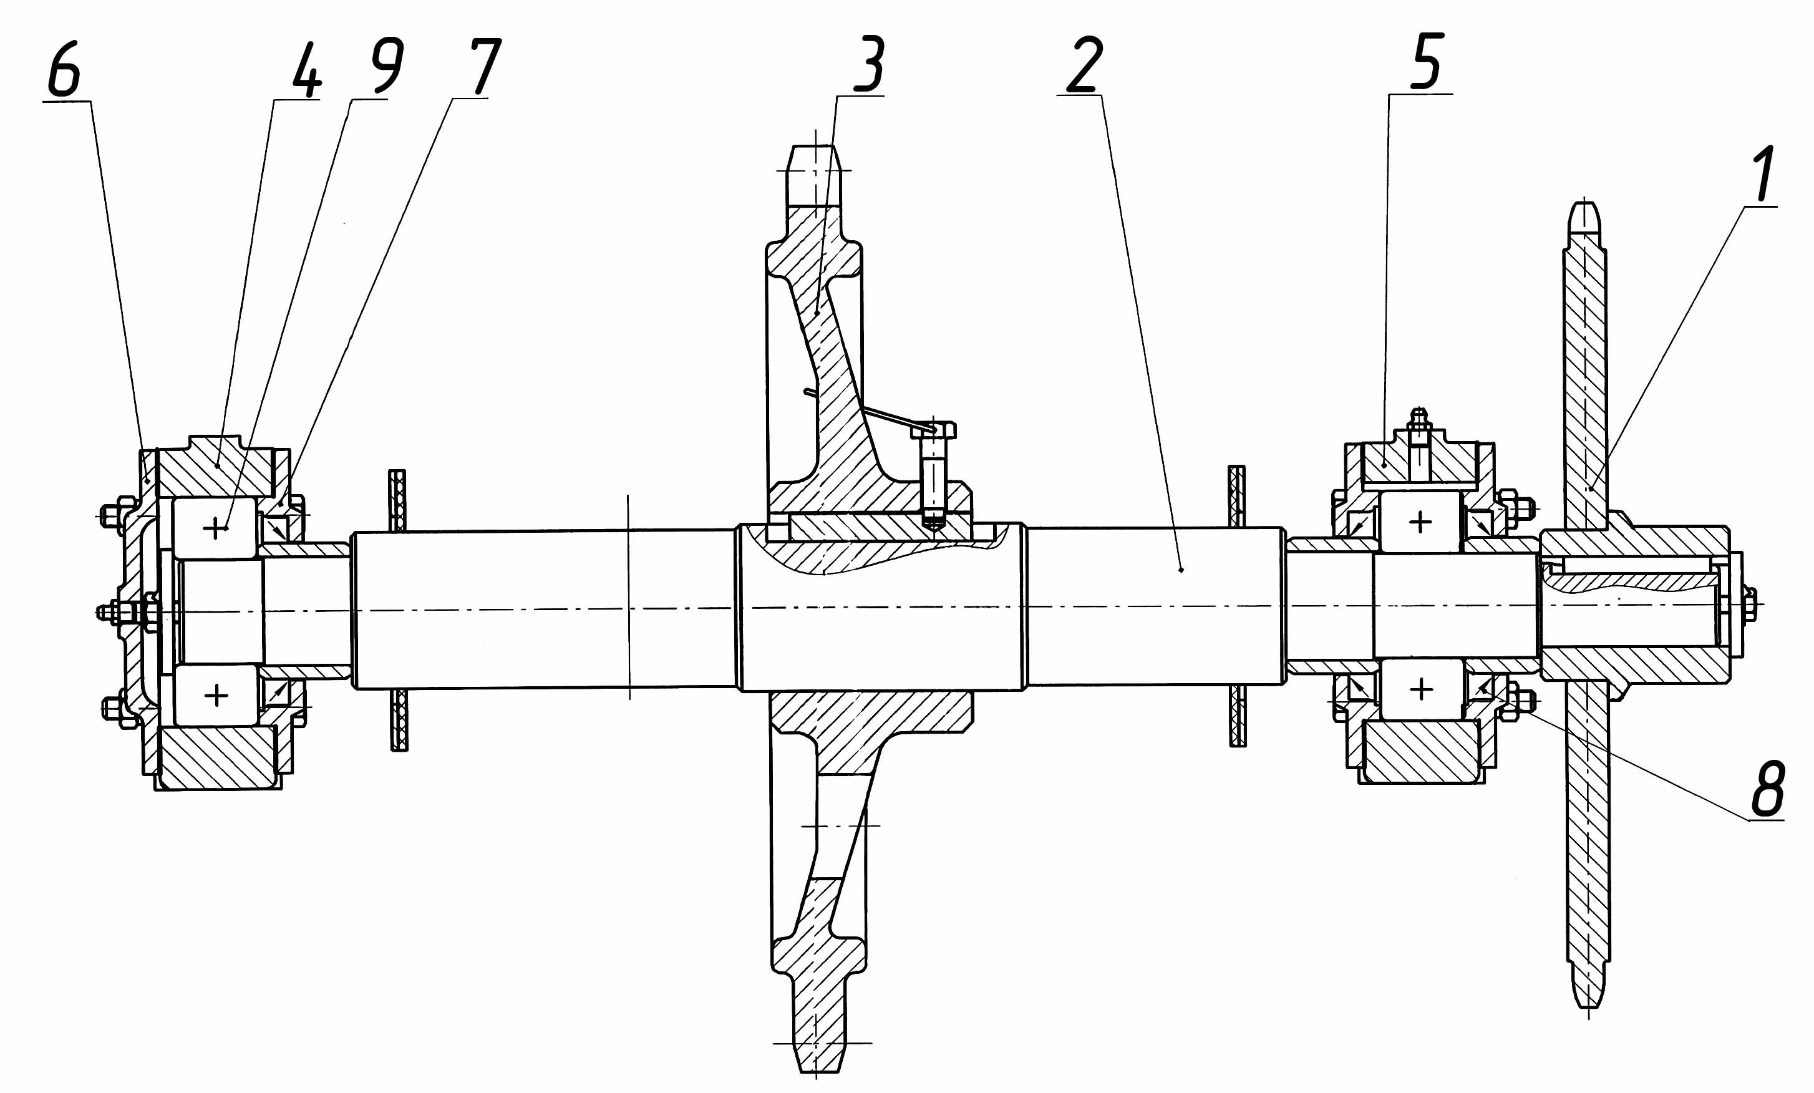

КДМ201 52.01.450 Вал грузовой.
Поз. | Обозначение | Наименование | Масса, кг | Габариты, мм  (L×B×H) | Кол-во | Примечание
1 | КДМ201 52.01.460 | Звездочка | 21 | 90×Ø384,8 | 1
2 | КДМ201 52.01.451 | Вал | 20 | l=737 | 1
3 | ДС-61А 02.01.021 | Звездочка | 29 | 100×Ø445,4 | 1
4 | Н1050019 | Корпус 110 | 4,6 | 260×60×163 | 1
5 | Н1050057 | Корпус 110 | 4,6 | 260×60×163 | 1
6 | Н7110226 | Крышка | 1,15 | 19×Ø195 | 1
7 | Н7110252 | Крышка 110 | 0,98 | 24×Ø155 | 3
8 | ДС-185/9253131100 | Манжета 1,2-65×90-1 |  |  | 3
9 | ДС-185/461130188 | Подшипник |  |  | 2

